# 7. Recursos para implementar las tecnologías

## 7.1 Recursos para implementar la tecnología Laravel

### 7.1.1 Recursos gratuitos para implementar la tecnología Laravel

**Composer:** es una herramienta para gestionar las dependencias en PHP. Te permite declarar las librerías que se necesiten.

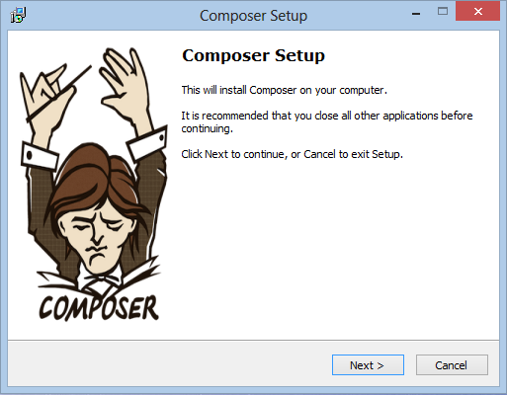

**Laragon:** es una suit de desarrolllo en php y nos permite tener entornos con características como git, SSH, extensiones de php, laravel y lumen...

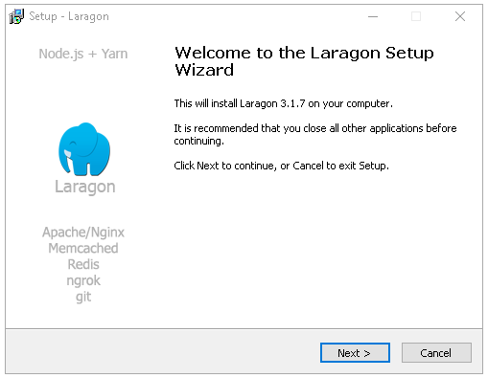

**Apache**

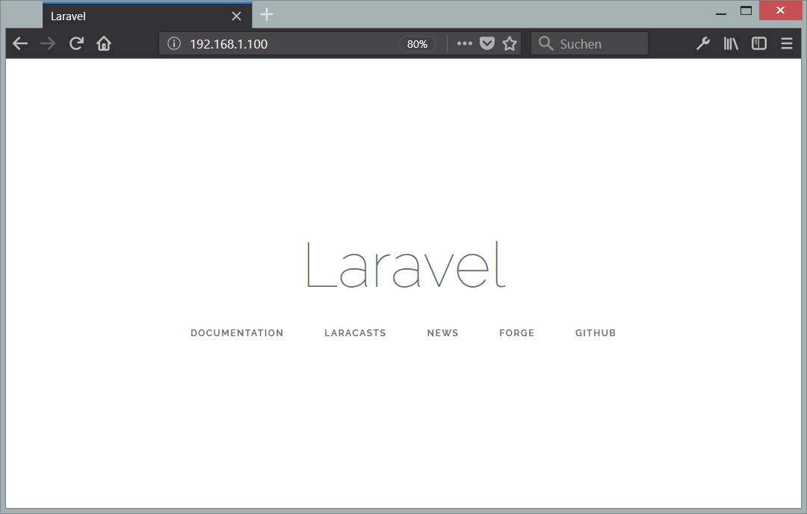

**Visual Studio Code:**

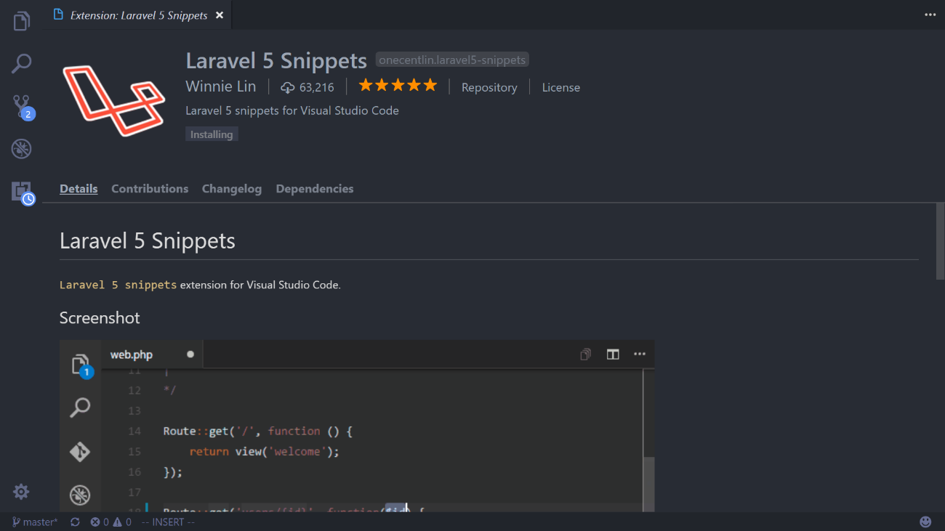

**Laravel Horizon:** proporciona un panel de control y una configuración basada en código para sus colas Redis potenciadas por Laravel. Permite monitorear fácilmente las métricas clave de su sistema de colas, como el rendimiento del trabajo, el tiempo de ejecución y las fallas en el trabajo.

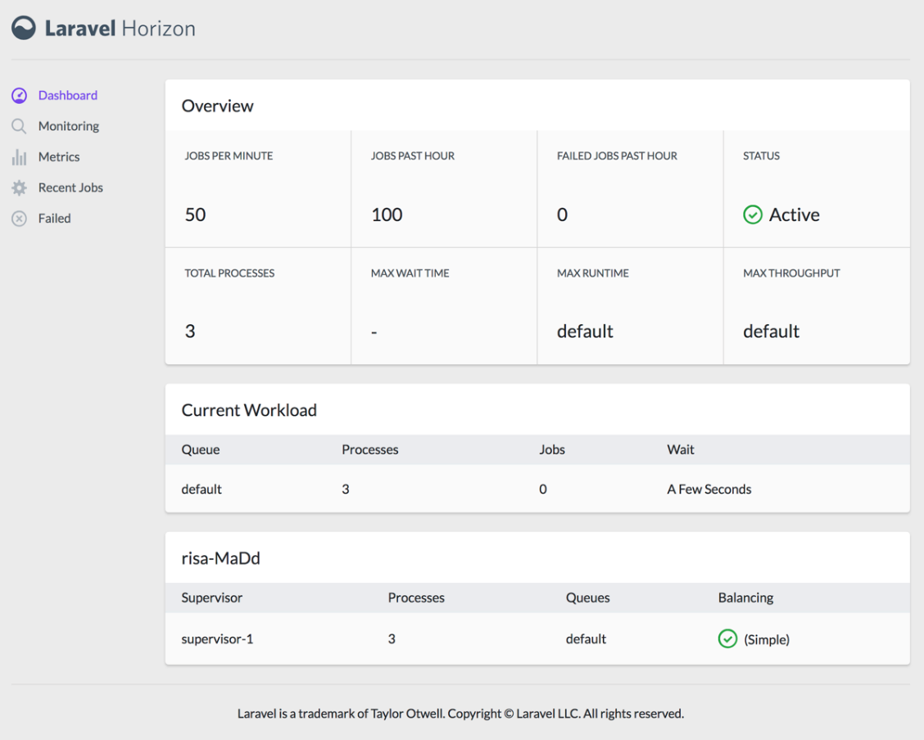

**Laravel Echo:** Laravel facilita la "transmisión" de sus eventos a través de una conexión WebSocket. Permite compartir los mismos nombres de eventos entre el código del lado del servidor y la aplicación de JavaScript del lado del cliente.

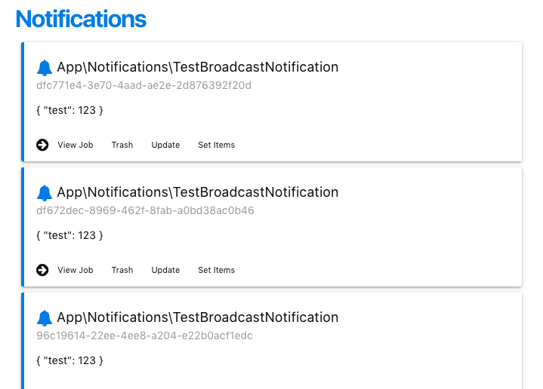

### 7.1.2 Recursos no gratuitos para implementar la tecnología Laravel

**Laravel Nova:** panel de administración

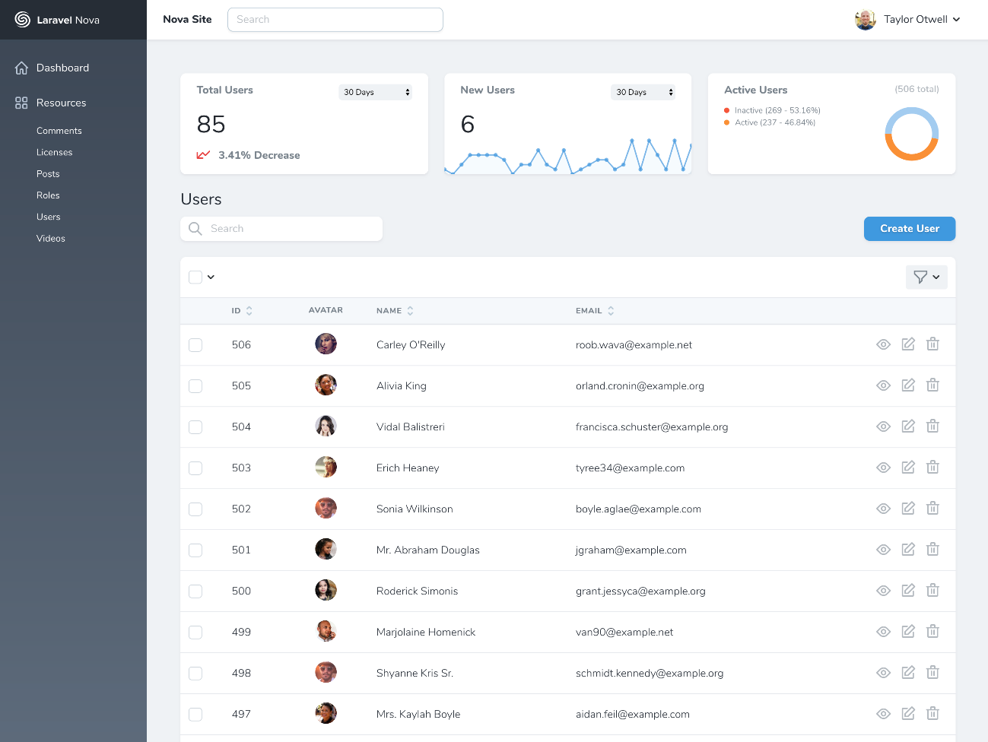

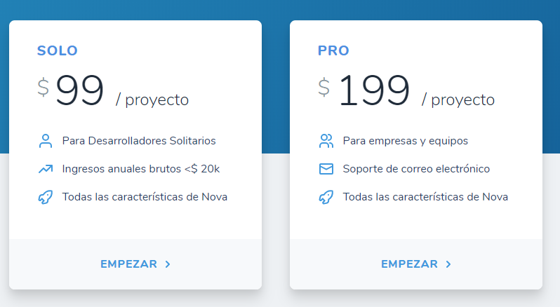

**PHPStorm:** 

## 7.2 Recursos para implementar la tecnología Yii2

### 7.2.1 Recursos gratuitos para implementar la tecnología Yii2

**Composer:** es una herramienta para gestionar las dependencias en PHP. Te permite declarar las librerías que se necesiten.



**Visual Studio Code:**

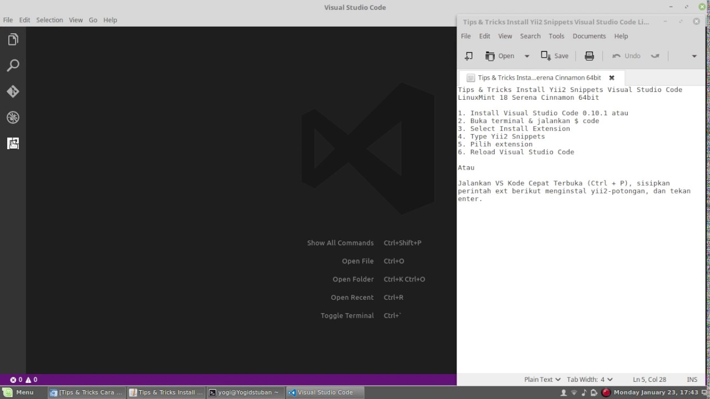

### 7.2.2 Recursos no gratuitos para implementar la tecnología Yii2